Alimentación
La alimentación es uno de los pilares fundamentales en el manejo de la diabetes. Debemos aprender a manejar una alimentación por RACIONES. La proporción de cada principio inmediato de toda la alimentación equilibrada es 50-60% en forma de Hidratos de Carbono, 20-30% en forma de grasas y 12-15% en forma de proteínas.
La Consejería de Salud de la Junta de Andalucía ha publicado la famosa pirámide de alimentación (similar a las de las otras consejerías de salud) donde se incluyen los alimentos que una persona debe ingerir siendo la base lo que se debe de comer a diario y la punta de la pirámide lo que se debe de comer de forma muy ocasional. También incluye ejercicio físico. Consejería de Salud (1)
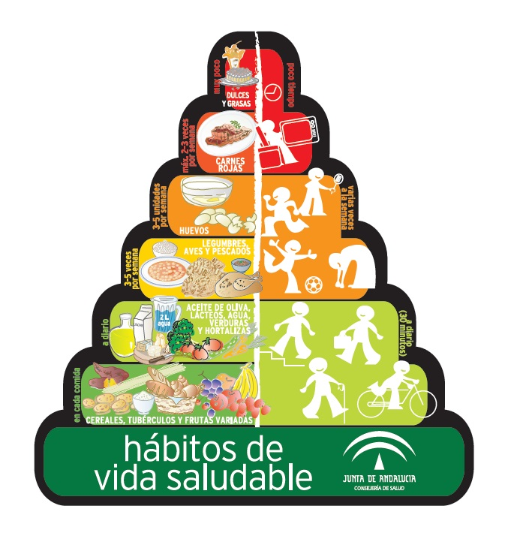
Aquí te dejamos una explicación de la tabla de arriba. ( , 0.045Mb) Dr Momblán. Mayo 2021.
En nuestra unidad hemos elaborado unas presentaciones donde puedes ver con un lenguaje sencillo una explicación de la alimentación saludable, puedes ver la presentación adjunta de nuestra educadora Juani Ramos Lao:
Alimentación en PPsx. 13.7Mb Dr. Juana Ramos y Pilar Real. DUEs. Revisado Mayo 2021.
A continuación te puedes descargar los documentos abajo indicados donde se te explica las raciones según la alimentación que tomas y las equivalencias para hacer cambios en ella.
Alimentación por raciones y equivalencias. 0.5Mb Drs García, Gómez Llorente y Momblán. Revisado Mayo 2021.
La Fundación para la Diabetes ha publicado en su página web (http://www.fundaciondiabetes.org (2)) unos documentos donde se recogen tanto las raciones como sus equivalencias y el índice glucémico de los principales alimentos. A continuación te facilitamos los archivos:
-Tabla de equivalencias: Tabla de equivalencias (3) Editado por la Fundación de la Diabetes. Revisado por Dr Momblán Mayo 2021.
-Índice glucémico: Índice glucémico (4) Editado por Serafín. Dietista y Nutricionista. Editado por la Fundación de la Diabetes. Revisado por Dr Momblán Mayo 2021.
En la página web diabetes a la carta proponen el método del plato; una forma muy práctica de confeccionar menús teniendo en cuenta las raciones que debes comer en cada comida según tu endocrino o tu educadora diabetológica te hayan explicado.
Método del plato: Método del Plato (5) Editado por la Fundación Alicia y Fundación IDIBAPS. Revisado por Dr Momblán Mayo 2021.
Versión imprimible ( , )
Referencias según Vancouver: ( , )

